Eterično olje limone
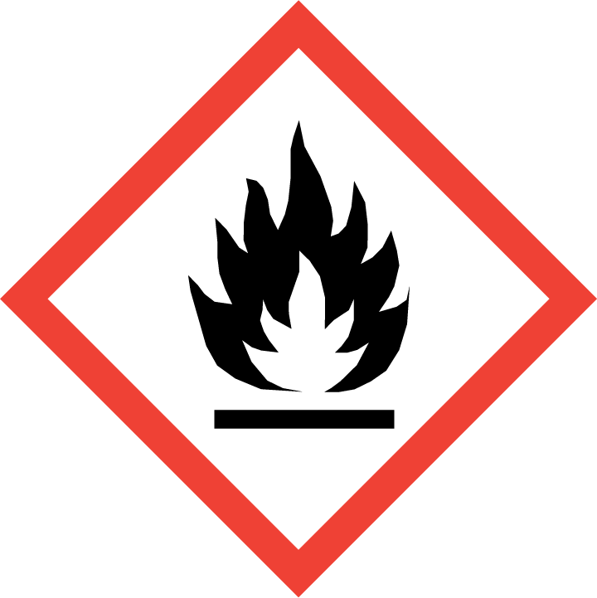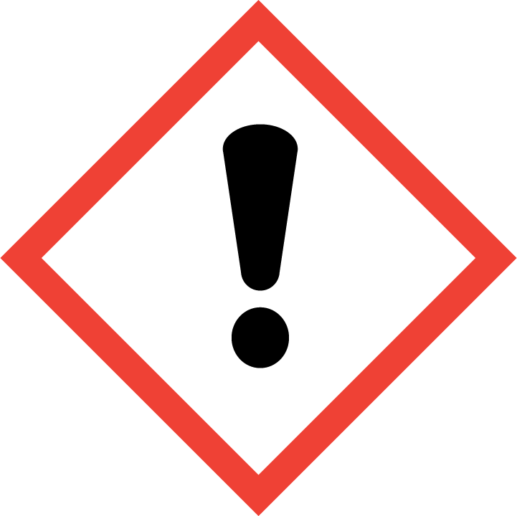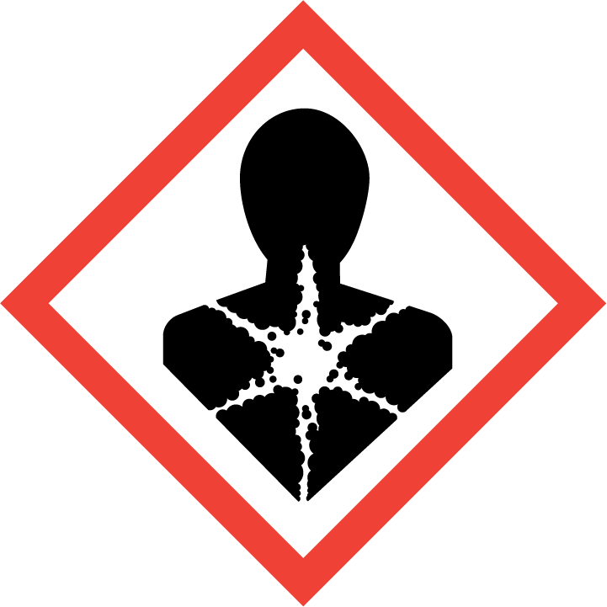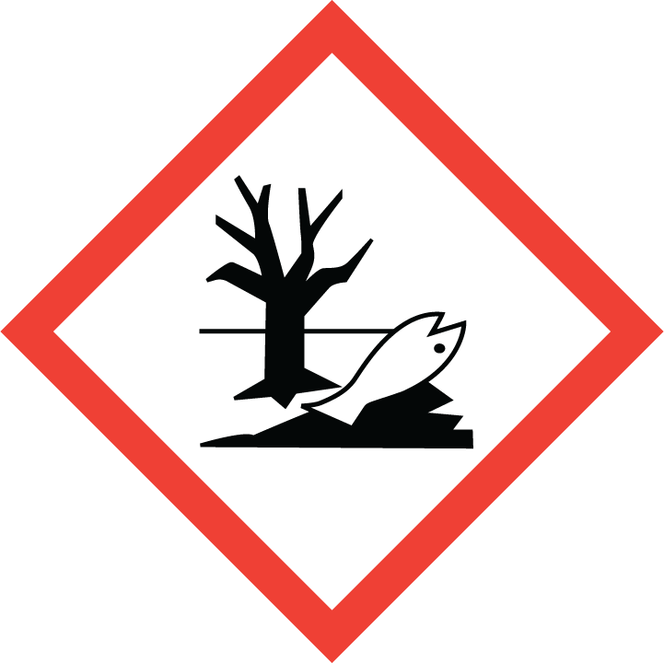
Vsebuje: (R)-p-menta-1,8-dien; béta pinèn; pin-2(3)-en; citral. Nevarno. Pri zaužitju in vstopu v dihalne poti je lahko smrtno. Lahko povzroči alergijski odziv kože. Hraniti zunaj dosega otrok. PRI ZAUŽITJU: takoj pokličite CENTER ZA ZASTRUPITVE ali zdravnika. PRI STIKU S KOŽO (ali lasmi): takoj odstraniti/sleči vsa kontaminirana oblačila. Izprati kožo z vodo/prho. Hraniti zaklenjeno. Uporaba: Dišave, kozmetika Distributer: Natural Loti, DOLORES GREBENC S.P., Cesta Josipa Ribičiča 17, 1381 Rakek, Tel.: 051 272 825, e-mail: info@natural-loti.si

